TRUNG TÂM ĐÀO TẠO LẬP TRÌNH VIÊN QUỐC TẾ AITI-APTECH
LỚP C1007M
THÔNG BÁO KẾ HOẠCH THỰC HIỆN PROJECT KỲ II

- Mở đầu
Project có tên “Quản lý bán hàng cho Hợp tác xã Công Nghiệp Nhật Quang”, có nhiệm vụ tạo ra một phần mềm quản lý bán hàng, cho phép các nhân viên đăng nhập và quản lý mặt hàng, tạo phiếu nhập, xuất hàng, tạo được các báo cáo tổng quan về tình hình bán hàng theo ngày, tuần, tháng ...
Với yêu cầu như trên các thành viên của nhóm G1-C1007M cần làm việc với tinh thần tự giác cao, thường xuyên trao đổi thông tin về Project, có tinh thần trách nhiệm và tác phong công nghiệp, đảm bảo hoàn thành công việc đúng thời hạn, nếu có sự cố ... phải báo cáo để tiến hành xử lý.

- Cơ sở dữ liệu
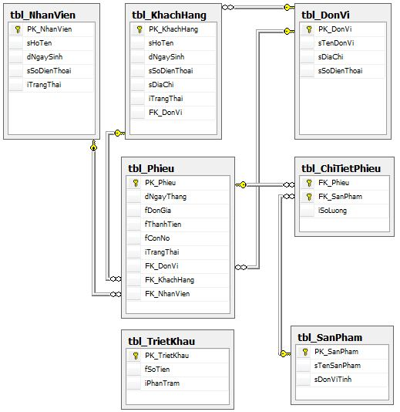

- Quy định chung
  - Giao diện
Giao diện được quy định theo mẫu sau: kích thước tất cả các chức năng là 800x600
800
100
500
Logo + tên ứng dụng
Phần hiển thị các điều khiển ứng dụng

  - Coding convention
- Ứng dụng cần có tính kế thừa, thiết kế thành các Class, Function để sử dụng lại
- Các thao tác với cơ sở dữ liệu được thực hiện thông qua Procedure, Trigger, Views (Tuyệt đối không viết câu lệnh trong phần code)
- Các hàm phức tạp cần có phần Comment để giải thíc ý nghĩa.
  - Team Work
    - Sau mỗi phiên làm việc phải Commit dữ liệu lên GoogleCode, phải thêm comment để mô tả công việc
  - Chức năng
    - Mỗi chức năng cần có đầy đủ các tiện ích sau:
      - Thêm, sửa, xóa
      - Tìm kiếm (Theo nhiều trường khác nhau)
- Phân công tạm thời
  - Nguyễn Trương Việt Anh: Quản lý đơn vị, Khách hàng
  - Tạ Việt Thảo: Quản lý nhân viên, Sản phẩm, Triết Khấu
  - Quàng Văn Liêm: Quản lý phiếu, Chi tiết phiếu
Kế hoạch cụ thể sẽ được phân công sau, chúc mọi người thực hiện tốt công việc của mình !

